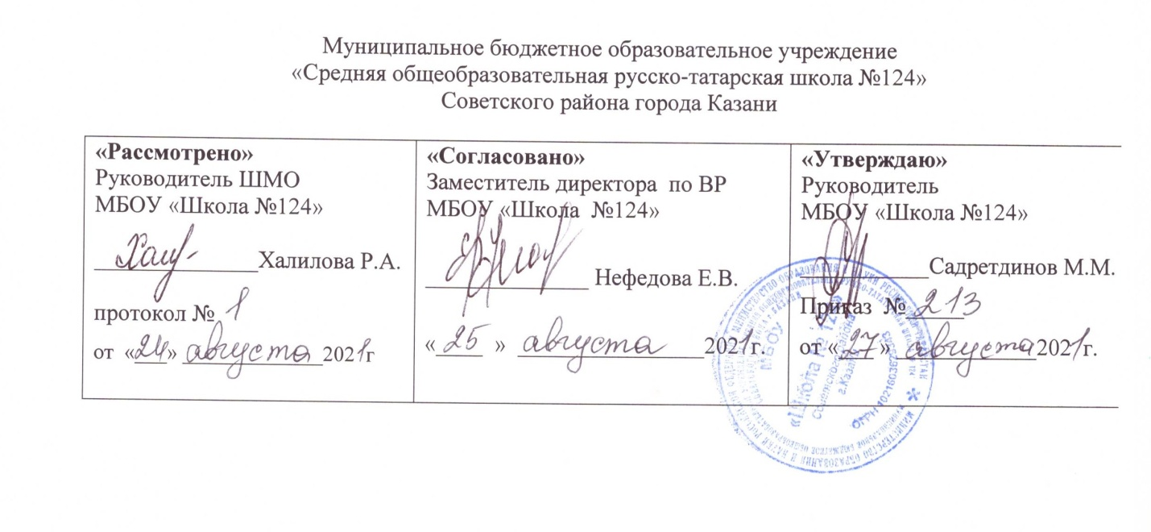

РАБОЧАЯ ПРОГРАММА
по курсу внеурочной деятельности
«Школа адаптации»
Направление:_социальное
5 класс

Составила: Абдуллина ТанзилаХакимовна

Рассмотрено на заседании
педагогического совета
протокол
от «____27___»____августа______2021___года

Казань
2021
Планируемые результаты обучения
1. Результаты первого уровня (приобретение обучающимся социальных знаний, понимания социальной реальности и повседневной жизни):приобретение обучающимися знаний о нормах коллективной жизни; об основных формах и правилах общения; о способах и приёмах управления своими эмоциями
2. Результаты второго уровня (формирование позитивных отношений школьника к базовым ценностям нашего общества и к социальной реальности в целом):развитие ценностных отношений школьника к родной школе, своему классу, к своему собственному здоровью и внутреннему миру.
3. Результаты третьего уровня (приобретение школьником опыта самостоятельного ценностно окрашенного социального действия):опыт публичного выступления по проблемным вопросам; опыт волонтерской деятельности; опыт заботы о малышах и организации их досуга; опыт самостоятельной организации праздников и поздравлений для других людей; опыт самообслуживания, самоорганизации и организации совместной деятельности с другими детьми; опыт управления другими людьми и взятия на себя ответственности за других людей.

Результаты формирования регулятивных универсальных учебных действий
Ученик научится:
- принимать и сохранять учебную задачу;
- учитывать выделенные учителем ориентиры действия в новом учебном материале в сотрудничестве с учителем;
- планировать свои действия в соответствии с поставленной задачей и условиями её реализации, в том числе во внутреннем плане;
Ученик получит возможность научится:
- адекватно воспринимать предложения и оценку учителей, товарищей, родителей и других людей;
- вносить необходимые коррективы в действие после его завершения на основе его оценки и учёта характера сделанных ошибок, использовать предложения и оценки для создания нового, более совершенного результата.

Результаты формирования коммуникативных универсальных учебных действий
Ученик научится:
– осознавать качества необходимые для обучающегося основной школы;
– оценивать некоторые высказывания людей с точки зрения их уместности, тактичности в данной ситуации;
– объяснять значение эффективного общения, взаимопонимания в жизни человека, общества;
– осознавать важность соблюдения правил речевого этикета как выражения доброго, уважительного отношения к другим людям;
Ученик получит возможность научится:
– адаптироваться применительно к ситуации общения, строить своё высказывание в зависимости от условий взаимодействия;
– учитывать интересы других людей при общении, проявлять эмоциональную отзывчивость и доброжелательность в спорных ситуациях;
– осознавать ответственность за своё речевое поведение;
– анализировать свои речевые привычки, избавляться от плохих привычек;
- осознавать значимость активной гражданской и социальной деятельности.

Результаты формирования личностных универсальных учебных действий
Ученик научится:
- адекватно использовать коммуникативные, прежде всего речевые, средства для решения различных коммуникативных задач, строить монологическое высказывание;
  - допускать возможность существования у людей различных точек зрения, в том числе не совпадающих с его собственной, и ориентироваться на позицию партнёра в общении и взаимодействии;
  - учитывать разные мнения и стремиться к координации различных позиций в сотрудничестве;
  - формулировать собственное мнение и позицию;
  - договариваться и приходить к общему решению в совместной деятельности, в том числе в ситуации столкновения интересов;
  - строить понятные для партнёра высказывания, учитывающие, что партнёр знает и видит, а что нет;
  - задавать вопросы;
  - контролировать действия партнёра;
  - использовать речь для регуляции своего действия;
Ученик получит возможность научится:
  - адекватно использовать речевые средства для решения различных коммуникативных задач, строить монологическое высказывание, владеть диалогической формой речи;
- слушать и вступать в диалог, участвовать в коллективном обсуждении проблем, понимать точку зрения другого;
– слушать собеседника, кратко излагать сказанное им в процессе обсуждения темы, проблемы;
– признавать возможность существования разных точек зрения и права каждого иметь свою.
Содержание программы курса
Раздел 1. «Можно ли учиться с удовольствием»
Тема 1.1. Здесь и сейчас мы собрались. Формирование эмоционального отношения к занятиям. Адаптация детей к новому стилю общения взрослого.
Тема 1.2. Прощание с начальной школой. Активизация ресурсного состояния, создание ситуации уверенности, успеха. Методика Прихожан
Тема 1.3. «Здравствуй, 5 класс!». Создание дружеской атмосферы взаимопомощи, доверия, доброжелательного и открытого общения детей друг с другом в классе.
Тема 1.4. Я и мой класс.Изготовление портрета-коллажа; раскрытие различных сторон человека: предпочтение, способности, мечты и т.д.
Тема 1.5. Я и моя школа. Знакомство с требованиями основной школы.
Тема 1.6. Принятие правил. Принятие правил поведения в группе; принятие правила группового взаимодействия;
Тема 1.7. Что поможет мне учиться? Формирование учебных умений,обучение приемам организации учебной деятельности.
Тема 1.8. Легко ли быть учеником. Знакомство с правилами обучения и поведения в основной школе.
Тема 1.9. Оценка и отметка. Портрет идеального учителя. Определение понятий оценка и отметка, что важнее. Обучение правилам поведения и общения со взрослыми.Диагностика представлений детей об учителях.

Раздел 2 «Искусство общения»
Тема 2.1. Средства общения.Развитие представлений учащихся о понятии «общение». Знакомство с функциями и формами общения, оценка возросшей значимости роли общения.
Тема 2.2. Какой я собеседник? Изучение индивидуальных, особенностей личности ребёнка.
Тема 2.3. Умение слушать и слышать. Понятие активного слушания. Развитие у учащихся умения молчать, слушать, ставить себя на место другого человека.
Тема 2.4. Правила честного спора. Развитие у учащихся умения молчать, слушать, ставить себя на место другого человека.
Тема 2.5. Общение без слов.Изучение приемов невербальной коммуникации, развитие представлений учащихся об интерпретации невербальных сигналов в общении.
Тема 2.6. Поговорим рисунками. Передача информации с помощью рисунка.
Тема 2.7. Портрет нашего класса. Создание коллективного коллажа на тему «я-ты, он-она, вместе дружная семья»
Раздел 3 «Мы - команда»
Тема 3.1. Наши сходства и различия.Определение понятия «роль»; многообразие жизненных ролей; принятие роли в зависимости от ситуации; определение собственного Я.
Тема 3.2. Как избежать конфликтов. Актуализация опыта детей, связанного с ситуацией «когда меня дразнят», «когда я дразню кого-то», « когда при мне кого-то дразнят»; психологические средства избегания конфликта.
Тема 3.3. Сплочённость и доверие. Выяснение представлений детей о понятиях «командный дух», «единство», «ответственность за общее дело»; практические задания по осознанию данных понятий;
Тема 3.4. Взаимопонимание и взаимопомощь. Развитие умения вставать на позицию другого человека, проявлять эмпатию; обсуждение пережитых чувств.
Тема 3.5. Командный дух.Выяснение представлений детей о понятиях «командный дух», «единство», «ответственность за общее дело»; практические задания по осознанию данных понятий;
Раздел 4 «Учимся управлять эмоциями»
Тема 4.1. Наши эмоции и чувства. Знакомство учащихся с понятиями «эмоции.научить определять эмоциональное состояние других людей.
Тема 4.2 .Проявление эмоций и чувств. Изготовление портрета-коллажа; раскрытие различных эмоций .
Тема 4.3. Как преодолеть негативные эмоции. Определение способов, помогающих справляться с негативные эмоции; практическое применение данных способов в конкретных ситуациях.
Тема 4.4. Наши страхи. Коллективное переживание и взаимная поддержка; виды страхов; наличие страхов у каждого человека.
Тема 4.5. Приёмы создания позитивного настроя. Разработка способов преодоления страха; отработка навыков преодоления страха.
Раздел 5 «Цель и пути её достижения»
Тема 5.1. Значение планов и целей. Знакомство с критериями цели. Дискуссия совместное обсуждение. Навык формулирование цели поступка
Тема 5.2. Какие цели бывают. Анализ собственных ценностей и целей.
Тема 5.3. Как правильно поставить цель. Развитие способности к самоопределению жизненных целей и определение необходимых качеств для их достижения.
Тема 5.4. Ложные и истинные цели. Осознание жизненных целей и способов их осуществления. Сказка ложь, да в ней намек.
Тема 5.5. Почему мы не всегда достигаем цели. Повышение уверенности в достижении жизненных целей.
Тема 5.6. Учимся ставить цели. Осмысление личных целей на период обучения в основной школе;
Раздел 6 «Наука отдыхать»
Тема 6.1. Правила здорового питания .Воспитание желание здорового образа жизни путем формирования понимания основного рационального сбалансированного питания учащимися.
Тема 6.2. Правила здорового сна. Знакомство с приемами релаксации.

Методы и техники, используемые в программе:
1. Ролевые игры. Разыгрывание различных ситуаций, предлагаемых как этюды (например, обиженный и обидчик; учитель и ученик).
2. Дискуссии. Обсуждение вопросов, связанных с основной темой занятия.
3. Рисуночная арт-терапия. Задания могут быть предметно-тематическими («Я в школе», «Мое любимое занятие», «Мой самый хороший поступок») и образно-тематическими: изображение в рисунке абстрактных понятий в виде созданных воображением ребенка образов (таких, как «Счастье», «Добро»), а также изображающие эмоциональные состояния и чувства («Радость», «Гнев», «Обида»).
4. Моделирование образцов поведения. Поскольку тревожность и страхи перед определенными ситуациями обусловлены отсутствием у младшего подростка адекватных способов поведения, нами подобраны игры и упражнения на снятие тревожности, на преодоление школьных страхов, которые позволяют преодолеть тревожность и расширить поведенческий репертуар ребенка.
5. Метафорические истории и притчи.
Календарно-тематическое планирование
№  п/п | Наименование раздела и тем | Количество часов | Дата по плану | Дата по факту
Раздел 1. «Можно ли учиться с удовольствием»
1 | Здесь и сейчас мы собрались. | 1 | 1 неделя
2 | Прощание с начальной школой. | 1 | 2 неделя
3 | «Здравствуй, 5 класс!». | 1 | 3 неделя
4 | Я и мой класс. | 1 | 4 неделя
5 | Я и моя школа. | 1 | 5 неделя
6 | Принятие правил. | 1 | 6 неделя
7 | Что поможет мне учиться? | 1 | 7 неделя
8 | Легко ли быть учеником. | 1 | 8 неделя
9 | Оценка и отметка. Портрет идеального учителя. | 1 | 9 неделя
Раздел 2 «Искусство общения»
10 | Средства общения. | 1 | 10 неделя
11 | Какой я собеседник? | 1 | 11 неделя
12 | Умение слушать и слышать. | 1 | 12 неделя
13 | Правила честного спора | 1 | 13 неделя
14 | Общение без слов. | 1 | 14 неделя
15 | Поговорим рисунками. | 1 | 15 неделя
16 | Портрет нашего класса. | 1 | 16 неделя
Раздел 3 «Мы - команда»
17 | Наши сходства и различия. | 1 | 17 неделя
18 | Как избежать конфликтов. | 1 | 18 неделя
19 | Сплочённость и доверие. | 1 | 19 неделя
20 | Взаимопонимание и взаимопомощь. | 1 | 20 неделя
21 | Командный дух. | 1 | 21 неделя
Раздел 4 «Учимся управлять эмоциями»
22 | Наши эмоции и чувства. | 1 | 22 неделя
23 | Проявление эмоций и чувств. | 1 | 23 неделя
24 | Как преодолеть негативные эмоции. | 1 | 24 неделя
25 | Наши страхи. | 1 | 25 неделя
26 | Приёмы создания позитивного настроя. | 1 | 26 неделя
Раздел 5 «Цель и пути её достижения»
27 | Значение планов и целей. | 1 | 27 неделя
28 | Какие цели бывают. | 1 | 28 неделя
29 | Как правильно поставить цель. | 1 | 29 неделя
30 | Ложные и истинные цели. | 1 | 30 неделя
31 | Почему мы не всегда достигаем цели. | 1 | 31 неделя
32 | Учимся ставить цели. | 1 | 32 неделя
Раздел 6 «Наука отдыхать»
33 | Правила здорового питания . | 1 | 33 неделя
34 | Правила здорового сна. | 1 | 34 неделя

